22 mars 2018

NYTT TEXTILGOLV FRÅN INTERFACE BIDRAR TILL BÄTTRE LUFTKVALITET INOMHUS

Bristande luftkvalitet kan påverka hälsa, välmående och produktivitet. Nu släpper Interface Conscient, en unik kollektion av textila golvplattor vars utsläpp av VOC:s (Volatile Organic Compounds), en av de största källorna till dålig luftkvalitet inomhus, är praktiskt taget noll.

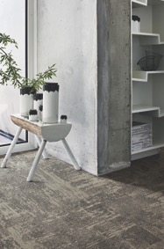 | 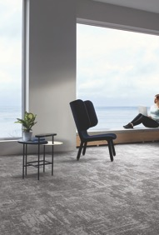 | 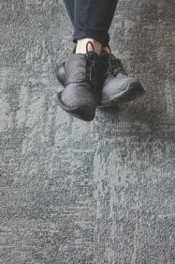

Forskning* visar att vi tillbringar upp till 90 procent av vår dag inomhus, där föroreningsnivån kan vara upp till 100 gånger högre än utomhus. Conscient är skapad för att ge människor bästa möjliga luftkvalitet utan att kompromissa med varken design eller hållbarhet.

Textilplattan består av en unik sammansättning av garn, delvis biobaserat. Den unika sammansättningen minimerar antalet skadliga VOC:s samtidigt som den fångar upp små dammpartiklar som kan bidra till bristande luftkvalitet i en byggnad, eller kan irritera luftvägarna hos människorna som vistas i den.

Conscient-kollektionen har den klimatsmarta baksidan CircuitBac Green som standard. Dessutom klimatkompenserar Interface för produktens miljöpåverkan genom projektet Cool Carpet™. Detta går i linje med Interface ambition att skapa koldioxidnegativa produkter och produkter som består av upp till 87 procent återvunnet och biobaserat material.

- Forskning från World Green Building Council visar att dålig luft inomhus kan påverka produktiviteten hos de som vistas i miljön med så mycket som 8–11 procent. Även om det finns mycket att ta hänsyn till när man optimerar luftkvaliteten i en byggnad, inklusive ventilation och filtration, så är tillgång till produkter som förenar design och hållbarhet en fördel i processen. Conscient bidrar till bättre luftkvalitet och därmed bättre hälsa, välmående och produktivitet,” säger Jan Peter van Deutekom, Product Portfolio Director på Interface.

Oberoende certifiering
Conscient har certifierats med GUI GOLD Fine Dust-loggan för sin förmåga att kapsla in mikropartiklar. Certifieringen sköts av det oberoende institutet German Test Institute.

Design
Kollektionen är designad med inspiration från naturen och kommer i sex olika färger. Kollektionen använder sig av en snyggt sliten look och kan kombineras med Interface LVT-golv.

Med slumpmässig installation som speglar naturens designmönster bidrar Conscient-serien till reducering av spill vid installation och nötta plattor kan bytas ut utan att man behöver oroa sig för färgvariationer. Och genom att använda TacTiles® reduceras behovet för lim, vilket ytterligare bidrar till att minimera VOC:s.

Guide till WELL Building StandardTM
WELL Building Standard handlar om att skapa miljöer som främjar människors hälsa, välmående och produktivitet. Conscient bidrar till alla konceptfunktioner inom luft (AIR) enligt certifieringens förhandskrav för golv. För mer information, ladda ned vår WELL Building Design Guide: http://interf.ac/well-building-guide.
*Bland annat studier från US Environment Protection Agency (EPA)
Om Interface
Interface, Inc. är världens största tillverkare av modulära textilgolv och har nyligen utvidgat sitt sortiment med en ny LVT-kollektion. Våra hårda och mjuka golv är utformade för att kombineras i ett integrerat golvsystem. Hållbarhet står i fokus hos Interface och vi vill minimera vår påverkan på miljön och samtidigt öka värdet för våra aktieägare. Vårt Climate Take Back™-initiativ fokuserar på att driva positiv förändring i världen för att skapa ett klimat som är anpassat för liv.
Nyligen kom Interface på tredje plats på GlobeScan och SustainAbilitys 20th Annual Sustainability Leaders Survey. Interface är det enda företaget som har vidhållit en plats varje år sedan starten 1997.
Följ oss på Twitter, YouTube, Facebook, Pinterest, LinkedIn, Instagram, och Vimeo.

För mer information kontakta:
Kajsa Ekelund, presskontakt, Prat PR
+46 (0)70 777 9876
kajsa.ekelund@prat.se

